생성형 AI 활용 우수 사례 보고서
주제: Fisher-KPP PINN의 collapse 문제를 front-aware loss 설계로 전환한 사례
1. 활용 맥락
팀 프로젝트의 핵심 과제는 Fisher-KPP reaction-diffusion PDE를 PINN으로 풀고, 이동하는 front를 수치해석 기준해와 비교하는 것이었다. 초기 PINN은 관측점 오차를 줄이면서도 예측장의 상당 부분을 0에 가깝게 만드는 collapse 현상을 보였고, 단순 L2나 exact solution 기반 평균 오차만으로는 이 실패 양상을 충분히 설명하지 못했다. 이 문제를 해결하기 위해 생성형 AI에게 실패 원인을 지표와 loss 설계 관점에서 재검토하도록 요청하였다.
2. 생성형 AI에 입력한 프롬프트
아래 이미지는 실제로 사용한 프롬프트를 스크린샷 형식으로 정리한 것이다.

3. 생성형 AI의 답변
아래 이미지는 생성형 AI가 제시한 답변을 스크린샷 형식으로 정리한 것이다.
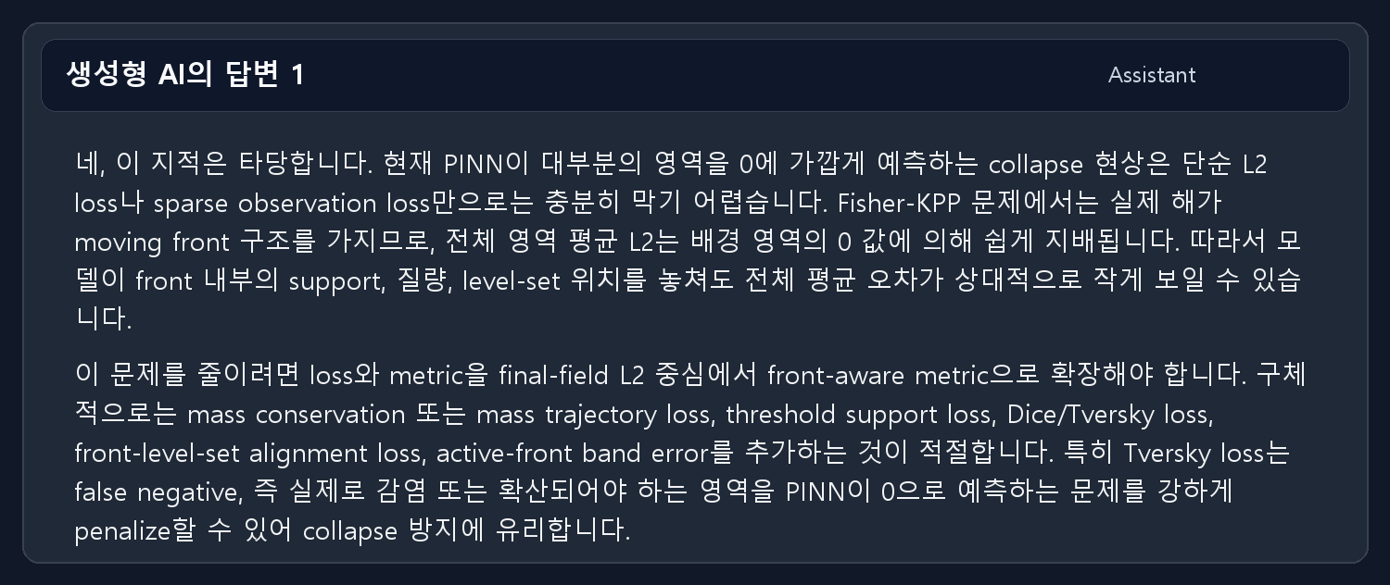
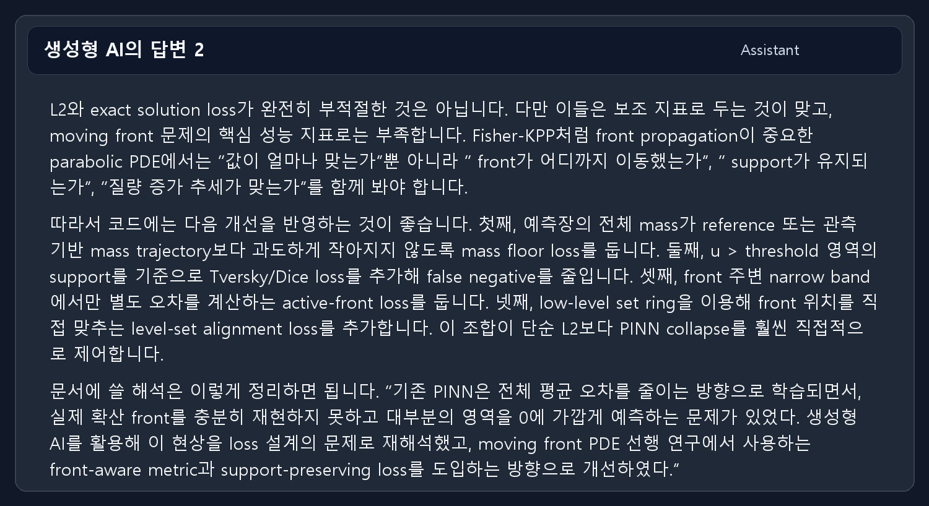
4. 생성형 AI의 답변에 대한 나의 해석
이 답변의 핵심은 PINN의 실패를 단순한 학습 부족이 아니라 목적함수와 평가 지표의 불일치로 해석했다는 점이다. Fisher-KPP 해는 대부분의 영역이 낮은 값을 갖고 front 주변에서 급격히 변하기 때문에, 전체 평균 L2는 배경 영역에 의해 지배될 수 있다. 따라서 모델이 확산 front의 위치와 support를 놓쳐도 평균 오차가 낮게 보이는 착시가 생긴다.
답변은 이 문제를 해결하기 위해 값 전체를 평균적으로 맞추는 방식보다 front의 위치, support, 질량, threshold 영역을 직접 제어하는 방식이 필요하다고 제안했다. 이 해석을 바탕으로 프로젝트에서는 mass floor, support Tversky/Dice 계열 지표, active-front band error, front-level-set alignment 같은 항을 검토하고 코드에 반영하는 방향으로 개선을 진행하였다.
특히 이 프롬프트가 탁월했던 이유는 생성형 AI에게 단순 구현을 요청하지 않고, 현재 모델의 실패 양상을 설명하게 한 뒤 기존 지표의 적절성을 검토하게 했기 때문이다. 그 결과 AI의 답변은 코드 변경의 근거, 평가 지표의 재설계, 실험 해석의 방향을 동시에 제공했다.
5. 해당 부분에 대한 생성형 AI 활용의 장단점
장점 | 단점
문제를 수치 오차의 크기만이 아니라 loss 설계와 metric 설계의 문제로 재정의할 수 있었다. moving front, support preservation, mass trajectory처럼 프로젝트의 물리적 구조와 직접 연결되는 개선 방향을 빠르게 도출했다. 또한 코드 수정뿐 아니라 왜 그런 수정이 필요한지 문서화할 수 있는 설명 논리도 얻었다. | 생성형 AI의 제안은 연구 방향을 빠르게 정리하는 데 유용하지만, 제안된 loss가 실제로 항상 성능을 높인다는 보장은 없다. 각 항의 가중치, sampling 방식, checkpoint 선택 기준에 따라 결과가 크게 달라질 수 있으므로, 최종 판단은 RK4 기준해, front metric, ablation 결과로 검증해야 한다.
6. 결과물 형식 및 제출 대상
결과물 형식은 코드(.py 및 .ipynb)로 선택한다. 생성형 AI의 답변을 바탕으로 PINN의 collapse를 방지하기 위한 front-aware loss와 평가 지표를 코드에 반영했고, Colab에서도 실행 가능한 노트북 형태로 실험을 구성하였다.
제출 대상 | 역할
fisher_origin_lab/losses.py | mass, support, front-level-set, active-front 관련 loss를 구성하는 핵심 코드
fisher_origin_lab/train.py | PINN 학습, composite checkpoint, metric 산출, figure/GIF 저장을 담당하는 학습 코드
fisher_kpp_origin_lab_colab.ipynb | 기본 Fisher-KPP PINN 실험을 Colab에서 재현하기 위한 노트북
korea_pine_wilt_fisher_kpp_lab.ipynb | 한국 산림청 pine wilt 데이터 기반 확산 실험을 실행하는 노트북
7. 종합 평가
이 사례에서 생성형 AI는 코드를 대신 작성하는 도구를 넘어, 실패한 실험 결과를 해석하고 다음 실험 설계를 제안하는 연구 보조 도구로 활용되었다. 프롬프트는 모델 collapse라는 구체적 현상, 기존 L2/exact 지표에 대한 의문, 선행 연구 기반 개선이라는 세 조건을 동시에 제시했다. 이 때문에 답변은 단순한 일반론이 아니라 실제 코드와 실험 설계로 이어질 수 있는 구체적 개선안이 되었다.

